Oficio de solicitação de congelamento de preço do 1º lote.
Pelotas, 02 de Junho de 2016

Prezada Comissão Organizadora do IX ENEMU,
Vimos através deste formalizar um pedido de congelamento do preço do primeiro lote da inscrição para o IX ENEMU e II EREMU Sudeste. Visto que estamos em processo de solicitação do transporte (ônibus) pela UFPel e como ainda não temos a confirmação do mesmo, não sabemos a data de sua liberação. Estamos trabalhando em duas possibilidades: liberação do ônibus via recurso do departamento e a outra possibilidade é via edital Auxílio Evento, que é semestral. Como o edital ainda não saiu e sairá nas próximas semanas, pedimos para que o preço do primeiro lote seja congelado por tempo determinado pela Comissão Organizadora, de modo que abranja a confirmação de contemplação da nossa comitiva com o ônibus, que será até o final do mês de junho. Esta demanda surgiu dos próprios membros da Comitiva da Museologia UFPel, visto a sua preocupação com os custos da viagem e a incerteza da aquisição do ônibus, o que inviabilizaria a grande maioria dos membros de participar do evento. Desde já agradecemos atenção dispendida e gostaríamos de parabeniza-los pelo trabalho de organização e reiterar que estamos muito ansiosos para o IX ENEMU e II EREMU Sudeste.

Atenciosamente,
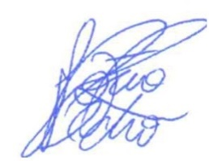
_____________________________________
João Pedro Rodrigues da Conceição
(Membro do Centro Acadêmico da Museologia)

